**Unser Urlaubstagebuch**

**Landhaus in Graggerer/Steiermark 2009**

Erholung in der Idylle südlich von Graz

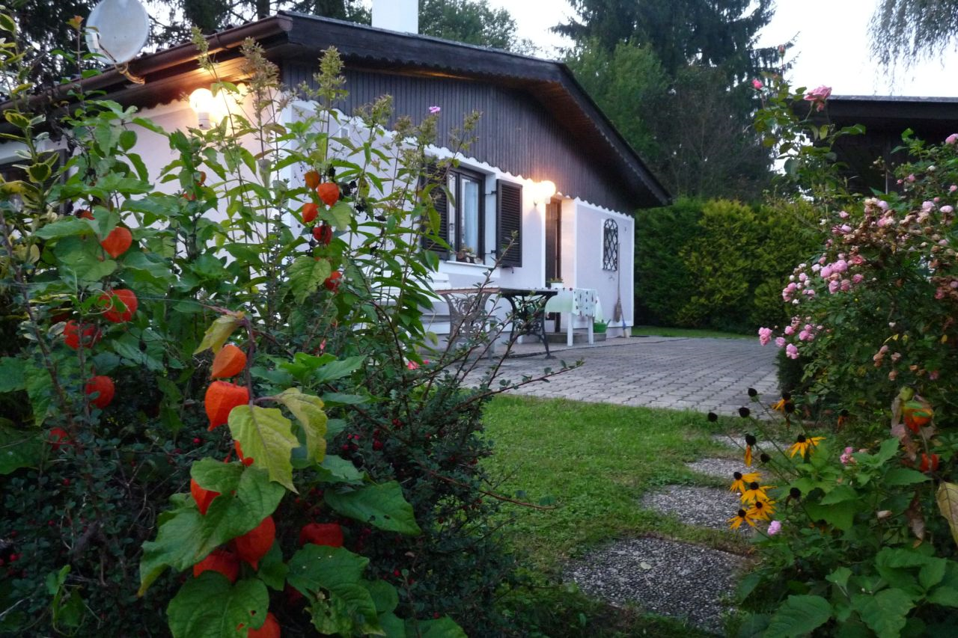

Freunde hatten uns das Haus in der Steiermark als Geheimtipp verraten. Wir sollten nicht enttäuscht werden. Man merkt gleich bei der Ankunft die künstlerische Hand der Vermieterin, die jedem Eck des Hauses seine persönliche Note gibt. Gleiches gilt auch für den riesigen und sehr gepflegten Garten, der mit seinen 2000 m², die auch noch hundesicher eingezäunt sind, ein echtes Eldorado für unseren lebhaften Kleinen Münsterländer war. Es gibt in unmittelbarer Nähe gerade 2 Nachbarhäuser, ansonsten nur Felder und - etwas weiter weg -Wälder. Das sorgte für absolute Ruhe, die wegen der beginnenden Erntezeit nur gelegentlich von den Geräuschen der Erntemaschinen unterbrochen wurde.*Bobby fecit 15.11.2009*

Der ganze Urlaub wurde aber hauptsächlich durch unser wunderbares Domizil zu einem einmaligen Erlebnis. Mitten im Nirgendwo, ohne Navi kaum zu finden, befindet sich dieser kleine Ort Graggerer. Unser Ferienhaus liegt direkt am Ende der am äußersten Rand der Ortschaft gelegenen Straße, eigentlich sogar nach dem Ende der Straße, die am Schluss nur noch geschottert ist. Hier hat man keinen Durchgangsverkehr mehr.  Hier hört man wirklich das Gras wachsen, so leise ist es da. Nur wenn am Wochenende in ein paar Kilometern Entfernung der "Flascherlzug" vorbeifährt oder zweimal am Tag ein Verkehrsflugzeug vom Grazer Flughafen startet, bekommt man mit, dass es noch eine Welt außerhalb von Graggerer gibt. Der folgende Film zeigt einige Impressionen über das Ferienhaus.

[Bild vergrößern](http://freenet-homepage.de/bobby0256/Haus_in_Graggerer_bei_Daemmerung.jpg)

|  |
| --- |
|  |
|  |
|  |
|  |
|  |
|  |

[[](http://freenet-homepage.de/bamberger-marionettentheater-loose)  
neugierig auf ein ganz zauberhaftes Theatererlebnis?](http://freenet-homepage.de/bamberger-marionettentheater-loose)

